СЭД-2022-299-01-01-07.С-137
Об установлении ограничения предоставления земельных участков под строительство
в местах с неблагоприятным воздействием природного характера на территории Пермского муниципального округа

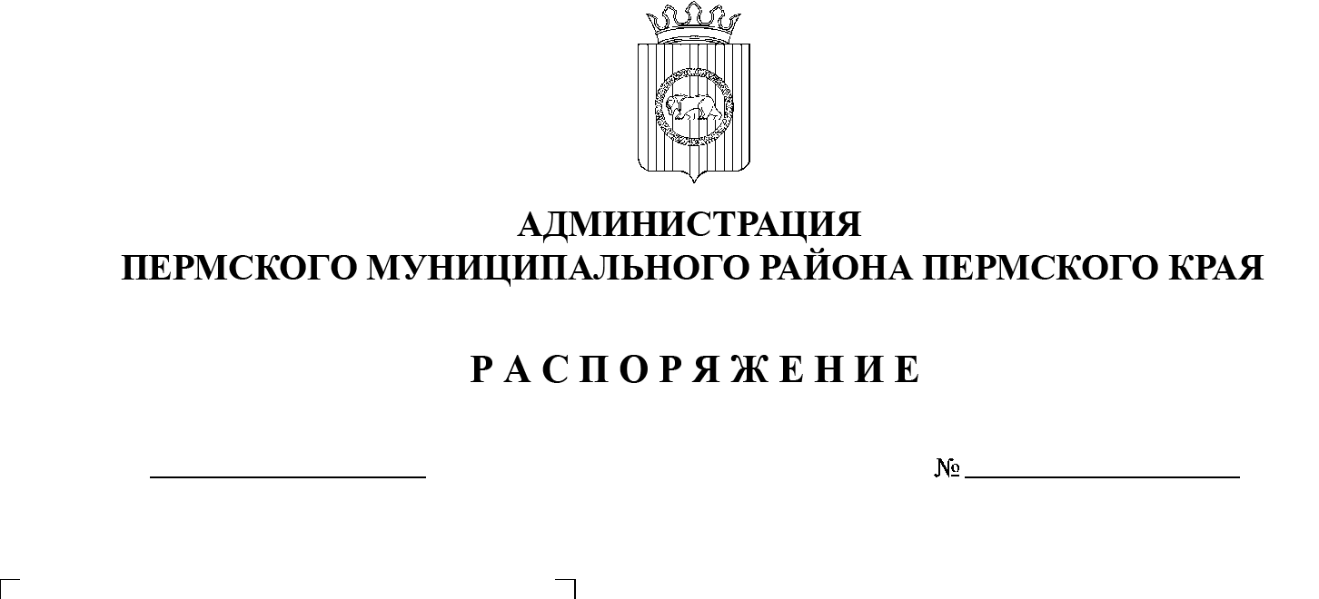
На основании поручения губернатора Пермского края от 18 января 2022 г. № 01-137-17-гП:

31.08.2022
1. Комитету имущественных отношений администрации Пермского муниципального района ограничить предоставление земельных участков, находящихся в муниципальной собственности, и земельных участков, государственная собственность на которые не разграничена, под строительство в местах с неблагоприятным воздействием природного характера без проведения защитных мероприятий по предотвращению негативного воздействия вод на территории Пермского муниципального округа.
2. Настоящее распоряжение вступает в силу со дня его подписания.
3. Настоящее распоряжение подлежит размещению на официальном сайте Пермского муниципального района www.permraion.ru.
4. Контроль за исполнением настоящего распоряжения возложить на заместителя главы администрации Пермского муниципального района Гладких Т.Н.
Глава муниципального района В.Ю. Цветов

